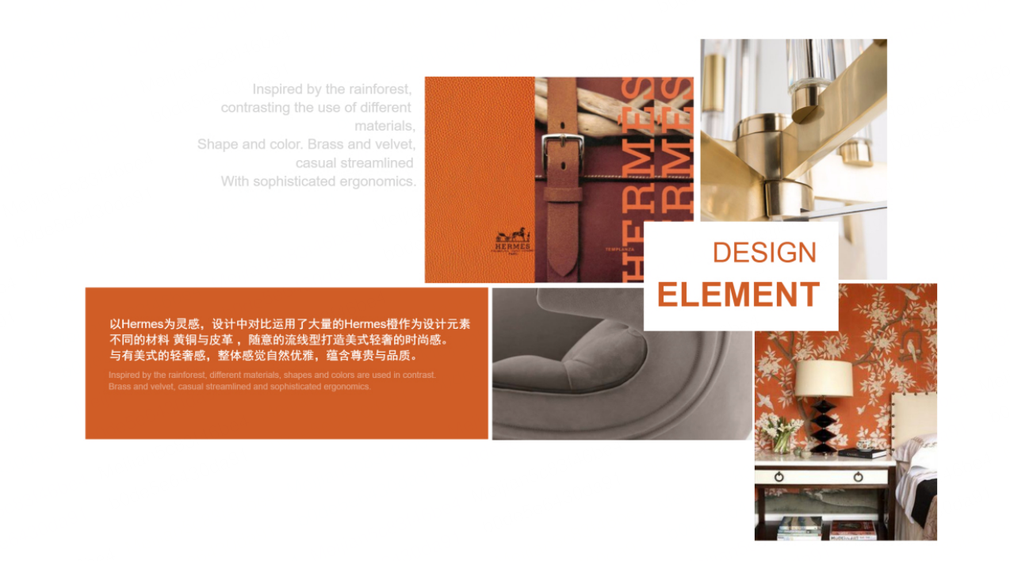

将不同的家居赋予不同的色彩和寓意，

是设计师对于美好生活的诠释和尊崇，

而自然的色彩是更具温度的时尚美学。

项目名称丨超级城市样板间

项目地址丨扬州·高邮

建设单位丨南京城开集团

项目面积丨126㎡

项目风格丨爱马仕——橙

项目主材丨全抛釉、大理石纹、铜面拉丝不锈钢、皮面硬包

、

让所有的产品至精至美、无可挑剔，是Hermes的一贯宗旨。大多数产品都是手工精心制作的，无外乎有人称Hermes的产品为思想深邃、品位高尚、内涵丰富、工艺精湛的艺术品。

本案中，设计师与爱马仕结下不解之缘，设计师秉承爱马仕精益求精的宗旨，在家具、色块基调的把控上下了功夫。面料上，如爱马仕坚持以手工製造手袋、由一位工匠从头到尾亲手製作，（皮革工匠不允许干预另一个同事的工具包，每个人都有自己的一套工具，直到他们退休时带回家｝，和用浸过蜡的麻线、传统的马具缝制手法（Saddle Stitch）、永不脱落的蜜纳包边，这些精湛的工艺一样，我们设计师也是所有的软饰产品都选用最上乘的面料，注重工艺装饰，细节精巧，做到最优良的品质。

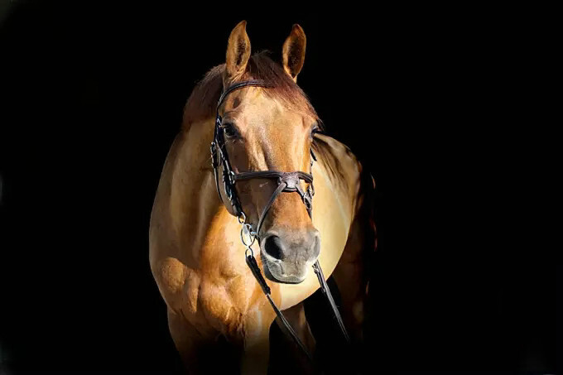

— 原始平面图 —

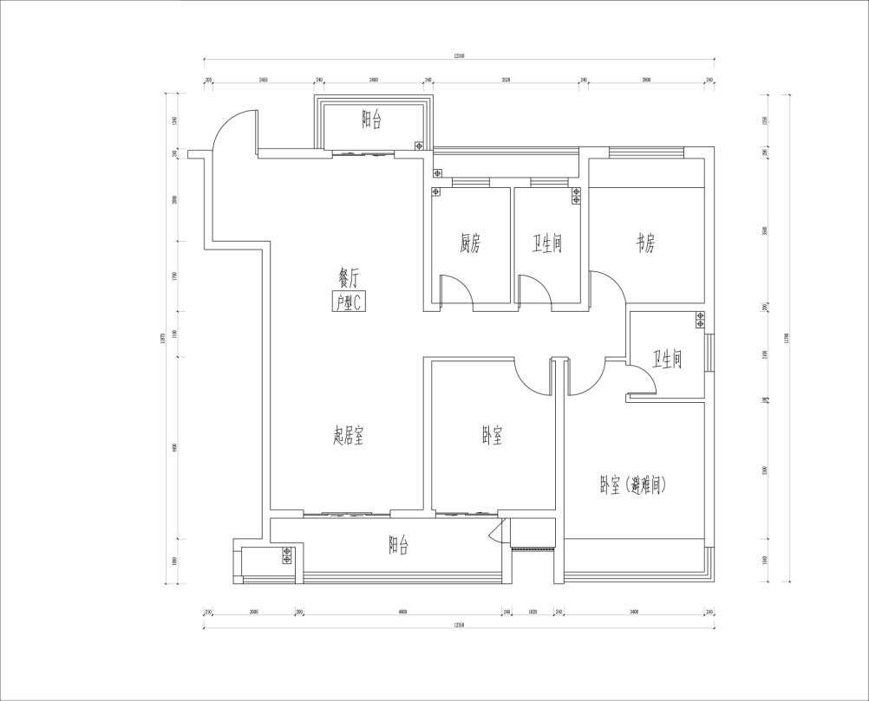

—平面布置图 —

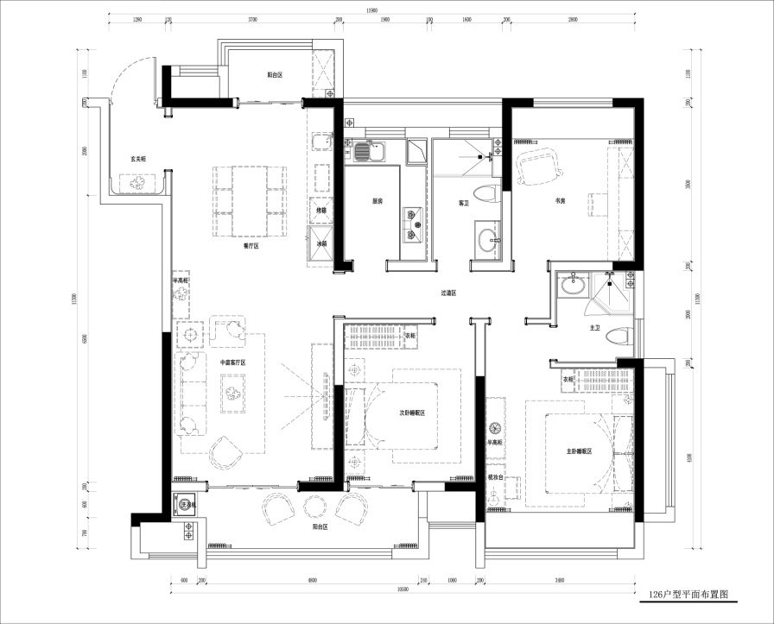

本案是一套南北通透，三室两厅一厨两卫，规整的户型。简约自然，清新时尚，鲜活亮丽的爱马仕风，我们将朝北的一间房设计为书房，同时设立了一个西厨区，使得本来不太宽敞的厨房的空间合理释放，家里空间的合理利用。在北阳台的位置，缩小了它的一部分空间增加了收纳空间（亦可做3+1房的百变空间），合理利用每一个功能区。

春暖花开阳光系的橙，

生机勃发

深邃明净如绅士的大海般的蓝，

这些最接近自然的颜色，

被设计师搬进家中，

回应着人们对于都市自在生活的向往和期盼

— 客厅 —

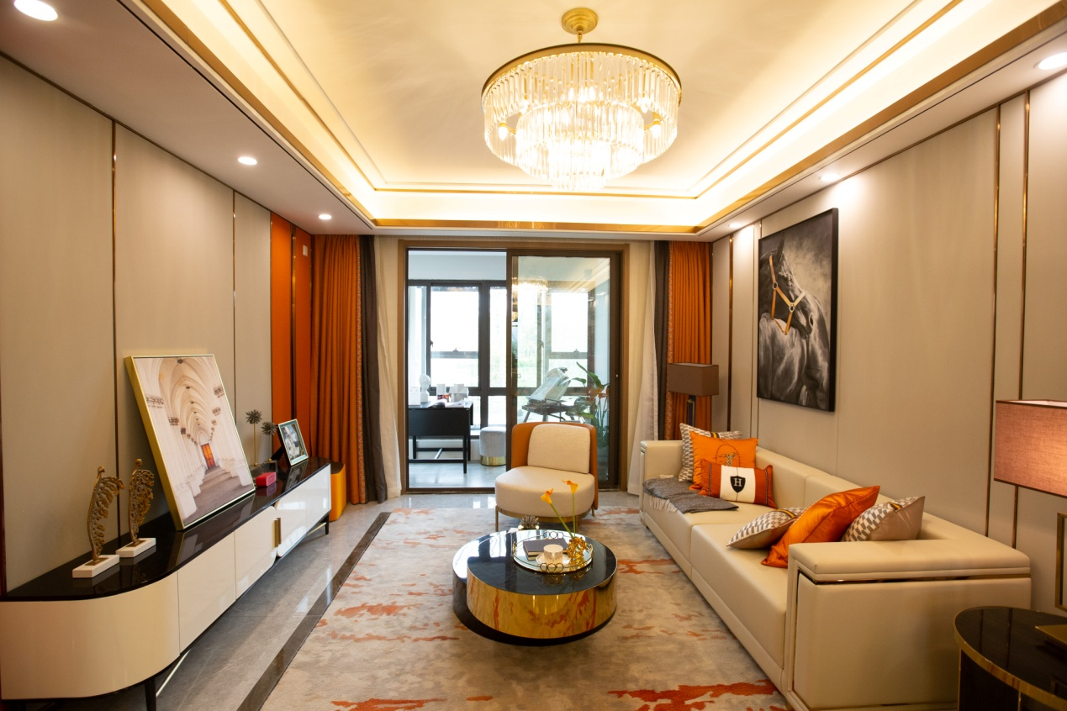

本空间主要以米色系作为主色调，Hermes橙色玫瑰金作为点缀色，打破了高级灰的沉静，扩展了空间的视觉张力，使得空间变得更加鲜活于生动。一深一浅的明显色泽差异也使得空间更具层次感，客厅背景采用水性PU硬包的形式提升客厅的档次。整个空间的布置精心且雅致，简洁考究的金属色家居，适时摆放的绿植，铺陈的浅色系纹饰地毯，都让其不失为待人接物的极佳场所。

— 餐厅 —

 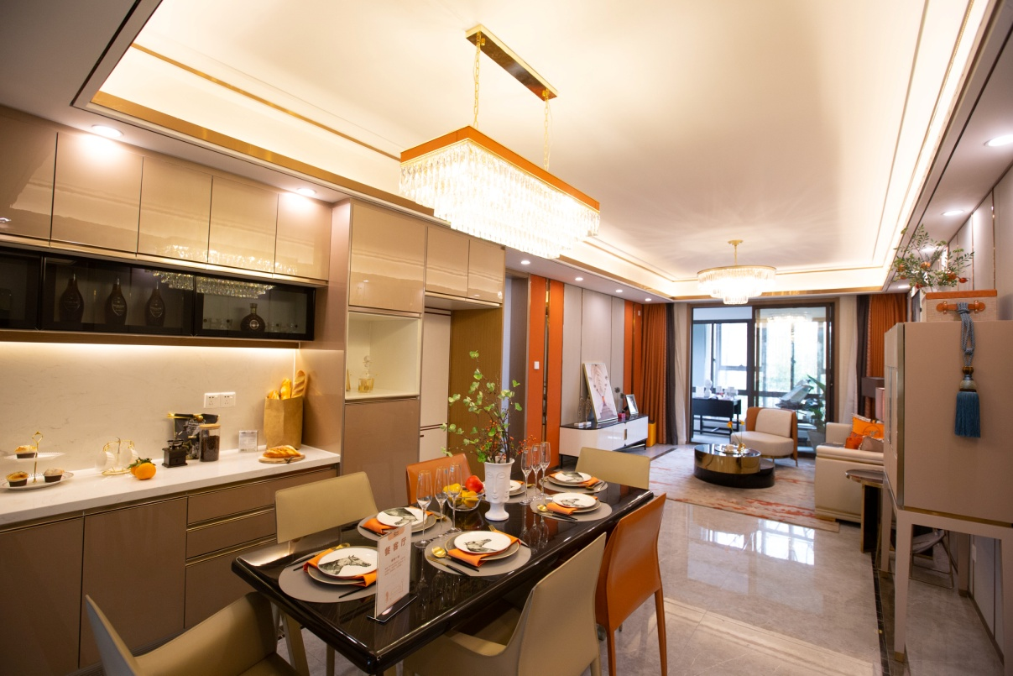

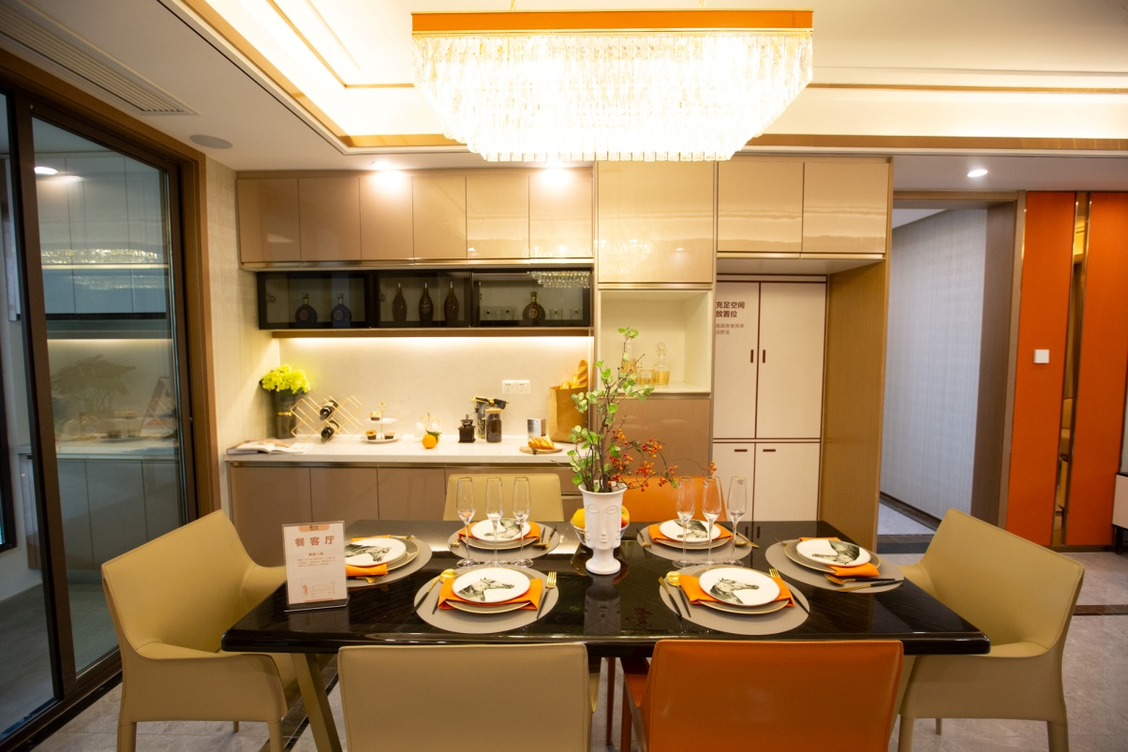

太阳从最东方的高邮湖面上升起，在微澜渐起的高邮湖面洒下斑斓的碎金，太阳更高了些，当阳光照入铺满耀眼的眀橙色的室内，顶上吊灯的光晕似乎也舞起了跳动的旋律。亮丽的明橙，这是设计师为如《爱丽丝梦游仙境》中主人公一般的热爱生活和幻想的人们所设计的美好生活场景。

— 主卧 —

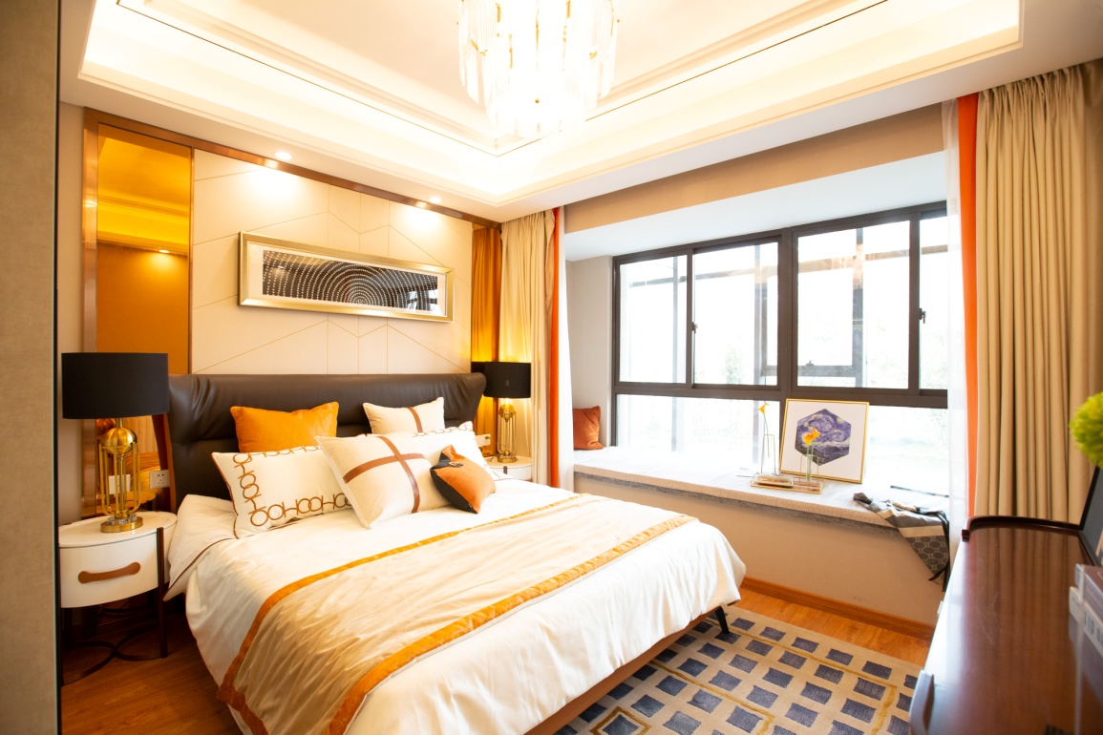

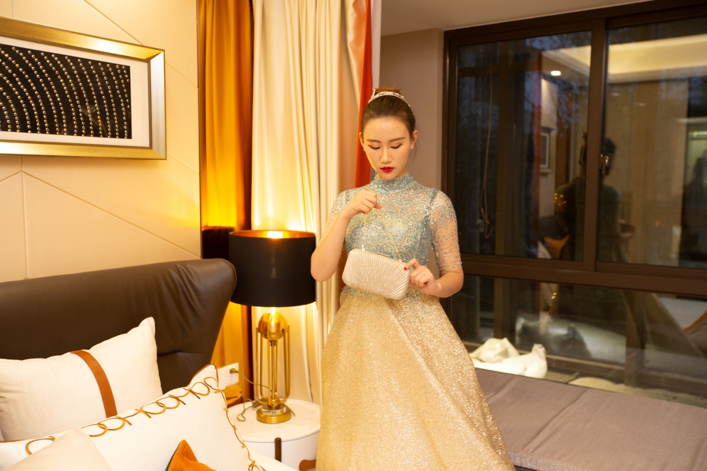  
主卧自然真实，不招摇，经久耐看，不会随着时代变化而势去。空间氛围延续了客餐厅的一致调性，并在其间适时以艺术点缀，如结合带有浪漫元素的波纹装饰画、硬包，用现代、摩登的装饰语言去织染一番自然风貌，就像塞万提斯所说：“艺术并不超越大自然，不过会使大自然更美化。”

— 男孩房 —

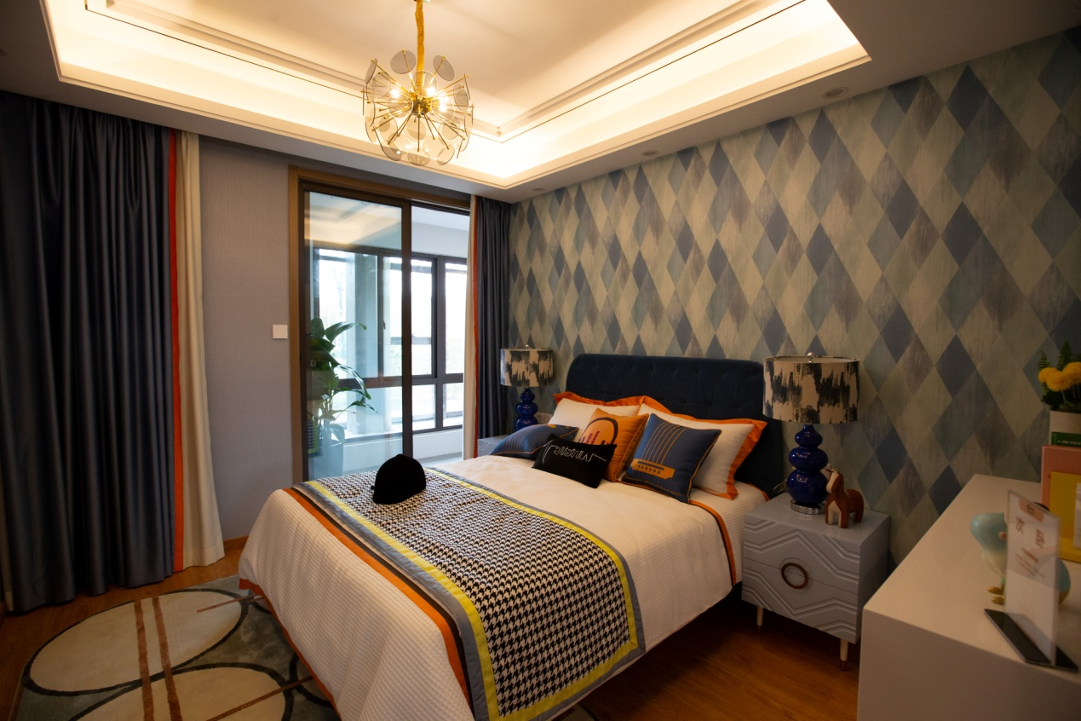

男孩房，充满活力的橙、蓝色基调延续至此，并配以富有主人性格特征的马术用品点缀，给人以无限想象和审美体验。

— 书房 —

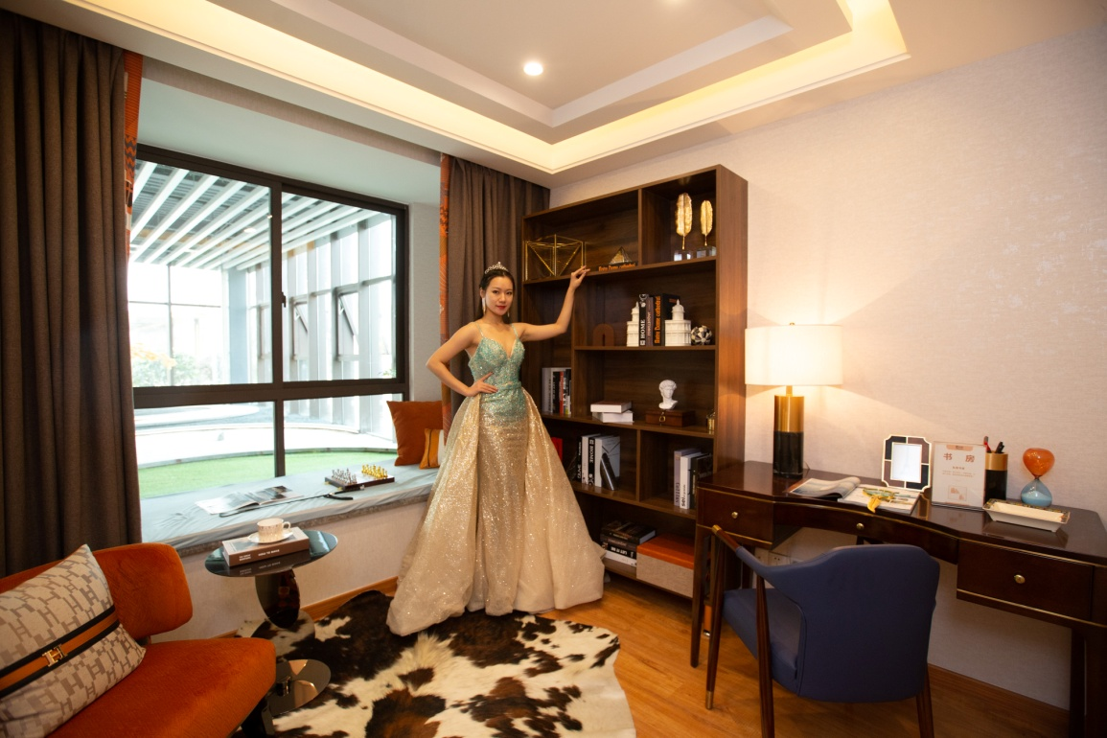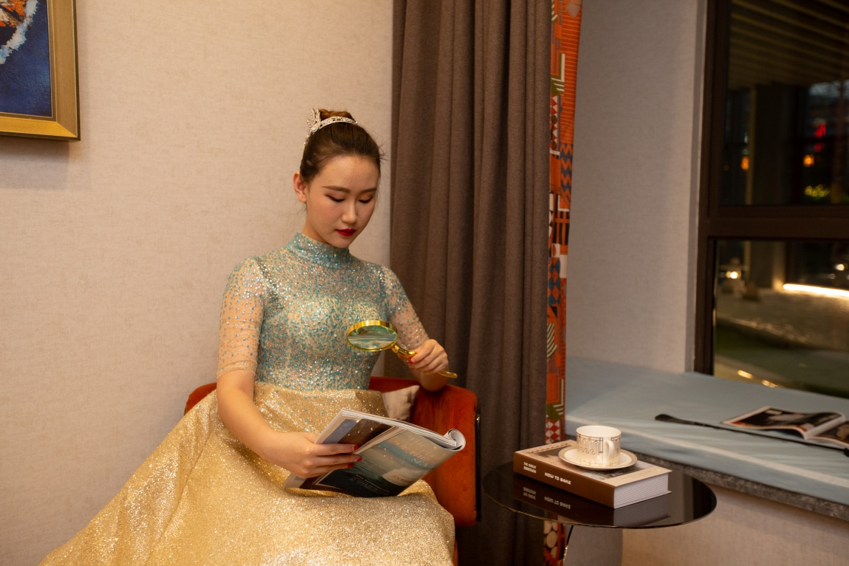

我们尊重过去，同样醉心于未来。对精致素材和简约表现的热衷，对传世手工技术的挚爱以及那种不断求新的活力，在美致人中代代相传。有时候，将生活过成奢侈品不仅是在时尚之都，还可以贴近自然。

— 厨房 —

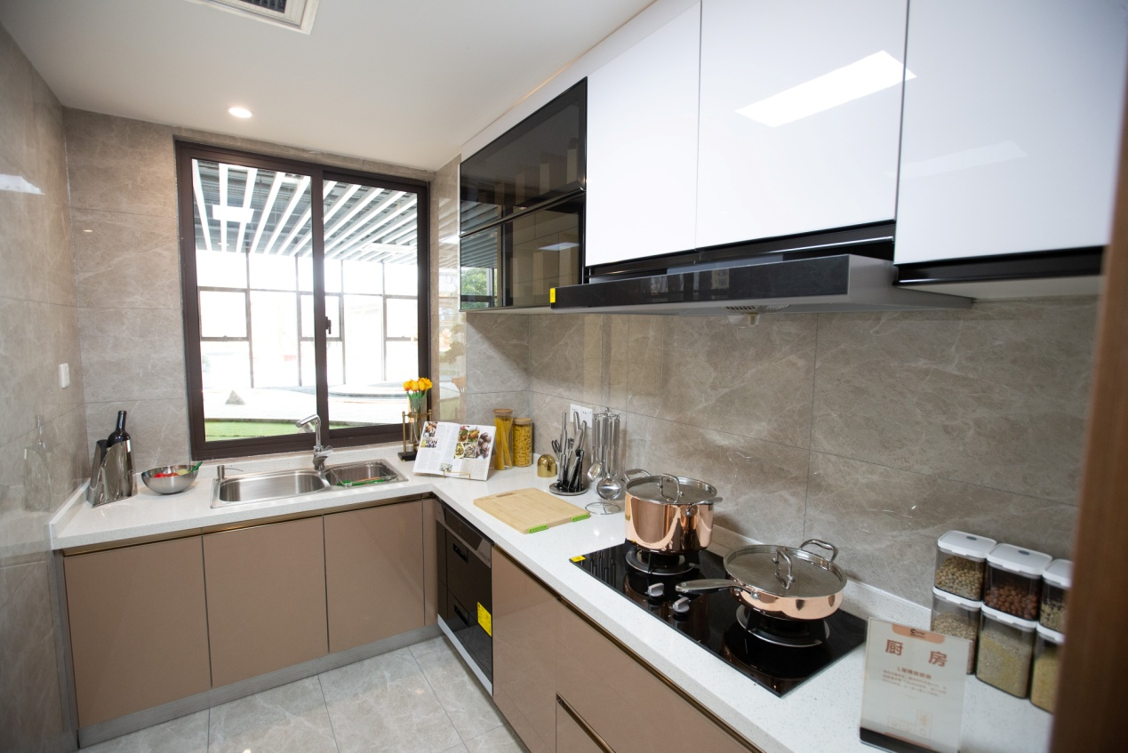

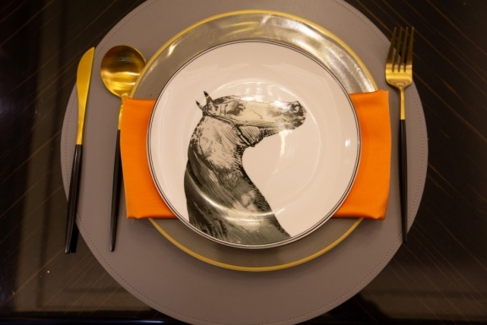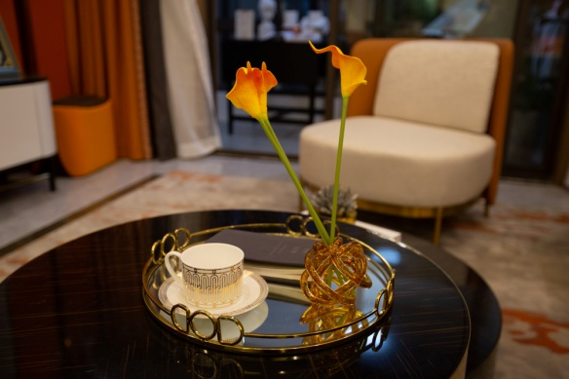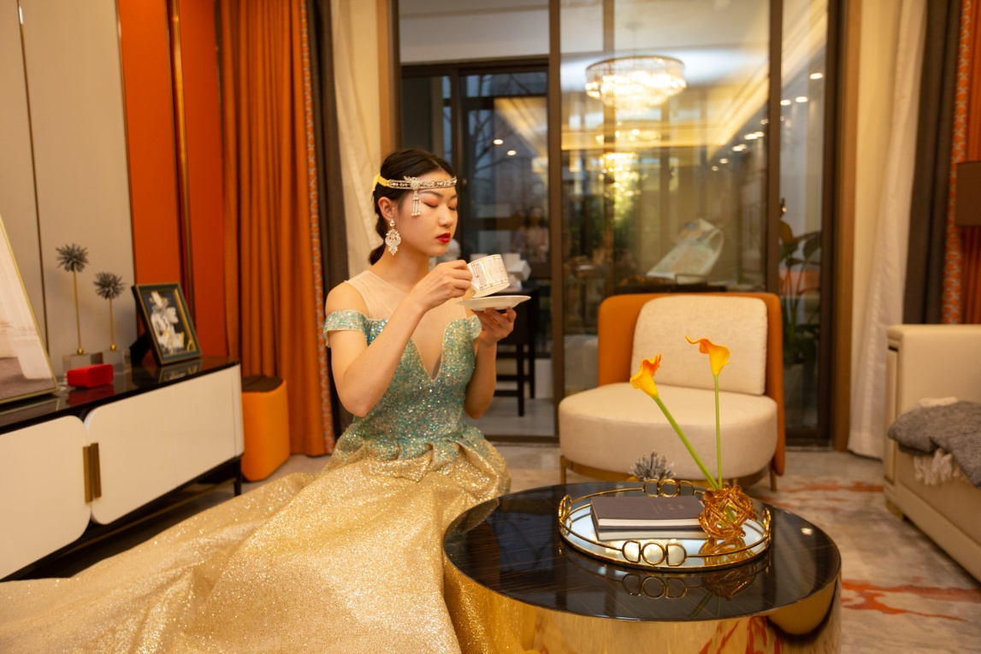

本案温馨的橙赭色成为这个板间设计的主要搭配色。整体干净明快的色调是设计师将对生活的理解融入其中，不追求极尽奢华，但对生活品质的探索孜孜不倦。对于爱马仕这段历史，我们设计师从永恒的经典中提取了灵活多变的概念，在标志性的爱马仕橙中，我们加以了创新的元素丰富作品，使整体效果统一而灵动。